

“Taller de Prevención General de Conductas Parasociales y Antisociales en Menores de Edad”
La Dirección General de Prevención y Tratamiento de Menores del Órgano Administrativo Desconcentrado Prevención y Readaptación Social organiza y realiza actividades en materia de prevención general, a través de la Dirección de Prevención, con el objeto de coadyuvar en el desarrollo de programas en materia de prevención general dirigidos a la población vulnerable.
La Secretaría de Seguridad Pública a través de la Dirección de Programas Preventivos participo en “El taller de Prevención General de Conductas Parasociales y Antisociales en Menores de Edad”, donde expuso el siguiente punto:
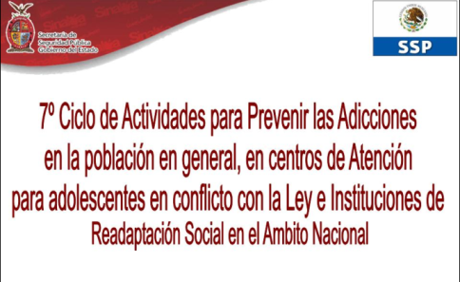

- 7ª CICLO DE ACTIVIDADES
PARA PREVENIR LAS ADICCIONES EN LA POBLACIÓN EN GENERAL, EN CENTROS DE ATENCIÓN PARA ADOLESCENTES EN CONFLICTO CON LA LEY E INSTITUCIONES DE READAPTACIÓN SOCIAL EN EL ÁMBITO NACIONAL.

Objetivo General:
Promover y difundir la prevención y tratamiento de adicciones mediante la realización de actividades preventivas y culturales dirigidas a población abierta, los adolescentes en conflicto con la ley internos en los Centros de atención y adultos en reclusión a nivel nacional. Asimismo, se brindará capacitación al personal técnico respecto, a fin de ofrecerles alternativas en esta materia y promover una cultura de respecto a los derechos humanos.

Objetivos específicos:
- Promover actividades informativas y culturales con la colaboración de diversas instituciones, a fin de propiciar la reflexión en adolescentes y adultos en reclusión, así como población en general, en relación con los riesgos latentes de las adicciones.

- Abrir espacios para la difusión de contenidos informativos en materia de prevención de adicciones, con la finalidad de concientizar y hacer partícipe a la población en general sobre el incremento de los problemas de adicciones.

- Establecer acciones de prevención de adicciones como una actividad permanente y activa al interior de los Centros de atención de adolescentes en conflicto con la ley y los de readaptación social, promoviendo actividades en coordinación con instituciones en las entidades federativas, que permitan a los adolescentes en conflicto con la ley, obtener elementos necesarios para evitar y superar problemas de adicciones.

- Establecer de manera permanente y dinámica, actividades culturales al interior de los centros de adolescentes en conflicto con la ley y de readaptación social, promoviendo de esta manera las acciones en coordinación con las instituciones competentes en las entidades federativas, que permitan a los menores internos desarrollar la vocación y creatividad cultural.

- Capacitar al personal para ejecutar programas de prevención y atención de adicciones en los centros de adolescentes en conflicto con la ley y en los centros de readaptación social del país.

- Difundir la cultura de los derechos de los niños en los centros de diagnóstico y tratamiento para adolescentes en conflicto con la ley, así como de los adultos en los centros de reclusión.

Dirigido a:
Población abierta, adolescentes en conflicto con la ley, internos en los centros de atención y adultos en reclusión a nivel nacional.

Duración:
Una semana

Fecha de realización:
7 al 11 de abril de 2008 (sujeto a cambios)

